Консультация для родителей. Развивающие игры "На кухне". Младшая группа
Описание: Консультация предназначена для родителей.
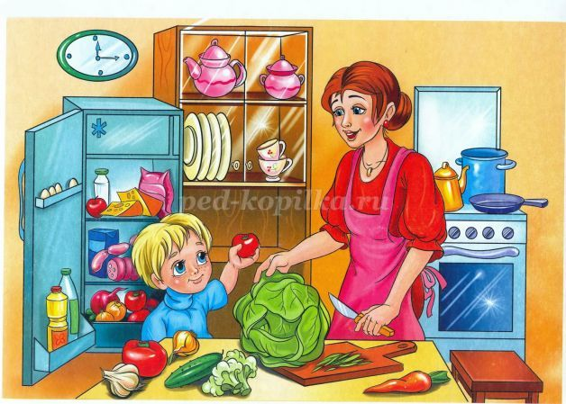
Уважаемые родители, на кухне так много разных необычных и интересных предметов, правда, играть с ними и даже трогать их чаще всего нельзя. Но зачем ограничивать ребенка, когда вы сами находитесь на кухне? Пока вы готовите обед или ужин, вы можете занять своих детей, используя любую из предложенных игр, которые помогут развить логику, воображение, внимание или мелкую моторику.
1. Золушка
Что развивает: мелкую моторику, усидчивость, наблюдательность.
Что нужно: разные крупы/ бобовые, макароны разной формы
В одной большой емкости смешайте фасоль, горох, нут или макароны разной формы (ракушки, бабочки, спирали, трубочки). Поставьте перед малышом мисочки поменьше и предложите ему все рассортировать.
2. Лепка из теста
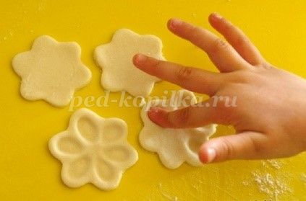
Что развивает: мелкую моторику, воображение
Что нужно: тесто
Отличная игра, которая поможет занять ребенка, пока вы готовите. Даже если вы не собираетесь печь пироги, сделать небольшое количество теста специально для малыша не займет у вас много времени. Предложите ребенку вылепить из теста овощи, посуду для кукол, фигурки животных или игрушки.
3. Найди цвет
Что развивает: логику, внимательность
Что нужно: не нужно никаких дополнительных предметов
Выберите какой-нибудь цвет или предложите это сделать малышу, а потом попросите его найти на кухне и назвать все предметы этого цвета. Можно также спрашивать, съедобный этот предмет или нет.
Другие варианты: можно искать предметы не только по цвету, но и по форме, размеру и другим признакам.
4. Что в мешке?
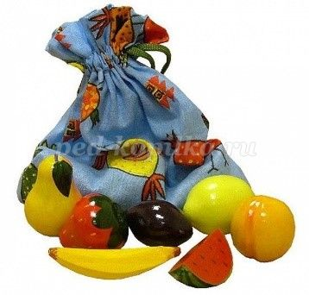
Что развивает: логику, воображение, внимание, сообразительность
Что нужно: один или два пакета, мелкая кухонная утварь, овощи, фрукты
В непрозрачный пакет сложите овощи, фрукты и небольшие мелочи для кухни (чем разнообразнее будет их форма, тем интереснее). Ребенок, не заглядывая в мешок, опускает руку в мешок, выбирает «жертву», ощупывает предмет, не доставая его, и пытается угадать, что это может быть. И так с каждым предметом в мешке.
Другой вариант: в два непрозрачных пакета выложите одинаковые наборы предметов, малыш из одного мешка достает предмет, а в другом на ощупь пытается найти его пару.
5. Загадки
Что развивает: логику, образное мышление
Что нужно: фантазия мамы
Загадывайте малышу загадки про продукты, предметы для кухни, столовые приборы (можно подготовиться заранее и найти их в Интернете). Также можно придумать загадки самостоятельно. Например, «Чем ты можешь есть макароны, но не можешь есть суп?» или «У него желтая шкурка, и он кислый на вкус». А если ребенок не может сразу догадаться, давайте ему подсказки («У этого предмета четыре зубчика» или «Мы можем отрезать от него кружочек и положить его в чай»).
6. Художник
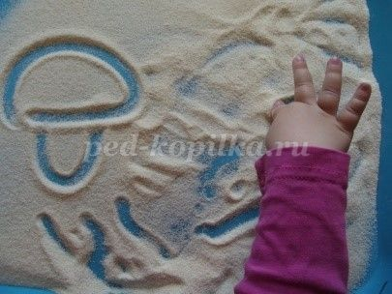
Что развивает:воображение, моторику
Что нужно: мука, соль, манка, макароны разной формы, крупы
Для того чтобы рисовать, не обязательно нужны кисти и краски. Насыпьте на тарелку муку, соль или манку и предложите ребенку создать картину при помощи пальчика.
Другие варианты: намажьте бумагу клеем, дайте ребенку крупы, горох, фасоль и макароны разной формы. Пусть малыш приклеит их на бумагу так, чтобы получилась картина.
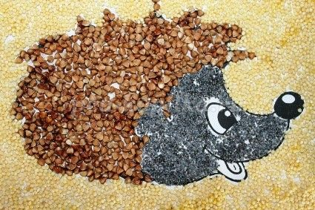
7. Вкусные слова
Что развивает: речь
Что нужно: не нужно никаких особых предметов
Пока обед готовится, можно поиграть в эту простую игру. Вы называете какое-нибудь «вкусное» слово, например, «торт», и «кладете» его на ладошку ребенку. Он должен его «съесть». Затем малыш «угощает» вас. И так по очереди вы «кормите» друг друга вкусными словами, пока не «съедите» все. Также можно поиграть в «кислые», «острые», «сладкие» и другие слова.
8. Что пропало
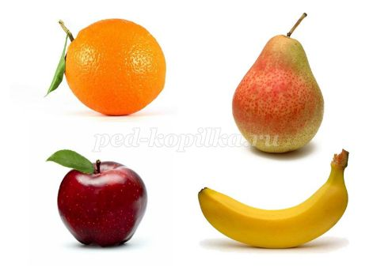
Что развивает: логику, память
Что нужно: продукты, предметы кухонной утвари
Положите перед ребенком несколько предметов, например, салфетку, печенье и апельсин (минимум три, но постепенно можно увеличивать количество). Пусть малыш внимательно на них посмотрит и назовет каждый из них. Затем попросите его закрыть глаза и уберите один из предметов. Затем пусть ребенок откроет глаза и назовет, что исчезло со стола. Можно усложнить задачу, убрав не один, а несколько предметов и поменяв местами оставшиеся.
9. Помощник повара
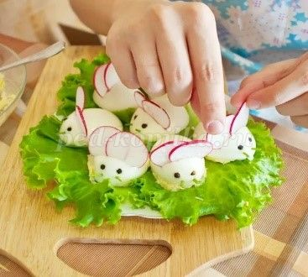
Что развивает: воображение
Что нужно: продукты для украшения готового блюда
Часто ребенок хочет помочь маме с приготовлением ужина, но, если он еще слишком мал для чистки картошки или нарезания овощей, можно доверить ему украшение готовых блюд. Приготовьте заранее все, что может пригодиться для этого (зелень, маслины и оливки, орешки и т. д., и позвольте ребенку сделать его красивым. Только попросите его проявить фантазию.
10. Макаронные украшения
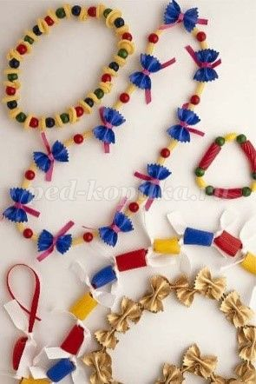
Что развивает: мелкую моторику
Что нужно: макароны разной формы с дырочкой внутри, длинная нитка
Дайте малышу прочную нитку и макароны разной формы с дырочкой внутри, пусть он нанизывает их на нитку, чтобы получились красивые бусы или браслет. Если малышу трудно просовывать нитку в макароны, можно привязать, с одной стороны, палочку или спичку.
11. Угадай по запаху
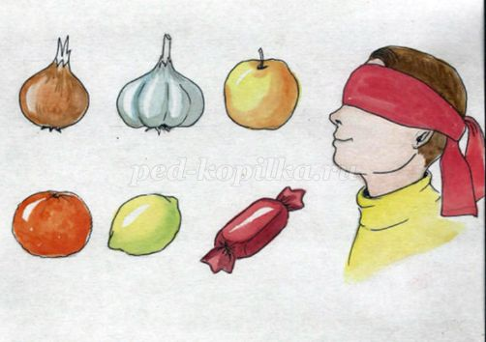
Что развивает: внимание, логику
Что нужно: продукты, которые собираетесь использовать в приготовлении пищи.
При приготовлении пищи давайте ребенку понюхать, как пахнут фрукты, овощи и продукты в сыром и готовом виде, и просите ребенка описать запах (сильный, резкий, неприятный). Также можно предложить ребенку угадать по запахам, витающим на кухне, что готовится.
Другой вариант: можно закрыть ребенку глаза и предложить не только понюхать продукт, но и попробовать его, а потом угадать, что это и описать вкус.
12. Где фрукт?
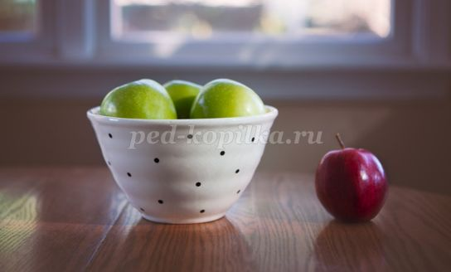
Что развивает: речь, ориентацию в пространстве
Что нужно: какой-нибудь фрукт
Положите какой-нибудь фрукт (например, апельсин, лимон или яблоко) на какое-нибудь видное место, а ребенок должен сказать, где он лежит, например, НА холодильнике, ПОД столом, ВНУТРИ коробки, ОКОЛО стула, РЯДОМ с плитой. Также можно спросить, что находится слева или справа от фрукта.
Другой вариант: пусть ребенок кладет фрукт на указанное вами место.
Играйте и развивайтесь!

